RELATÓRIO DO TESTE
Cadastro de Contratos – Cenário 3: Preenchimento completo e verificação de disparo de mensagens de alerta.
Data do teste: 18/11/2025 15:59:59
🔄 Acessando sistema...
✅ Acessando sistema realizada com sucesso.
Screenshot: acessando_sistema
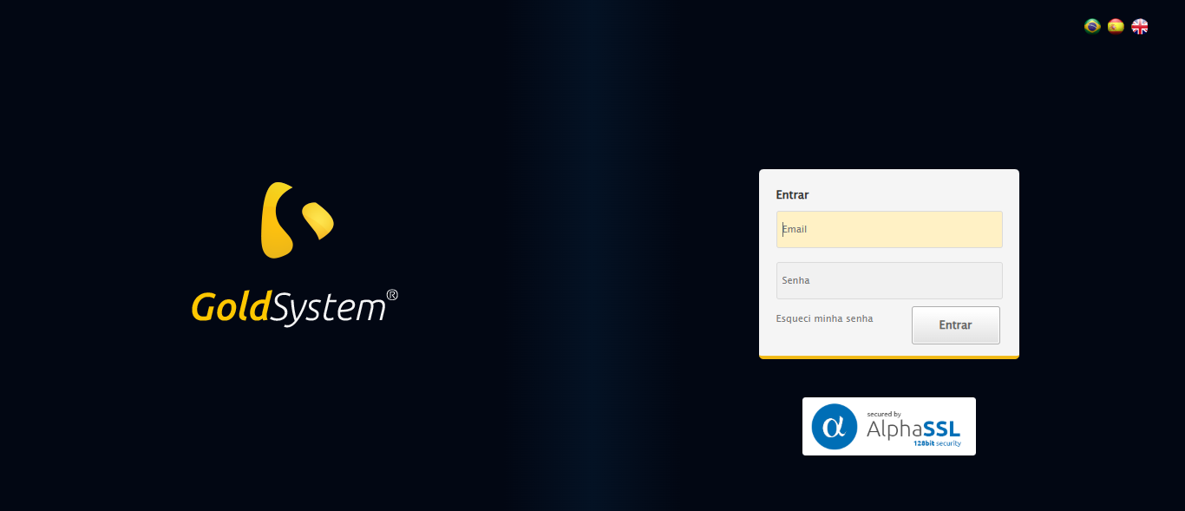
🔄 Realizando login...
✅ Realizando login realizada com sucesso.
Screenshot: realizando_login
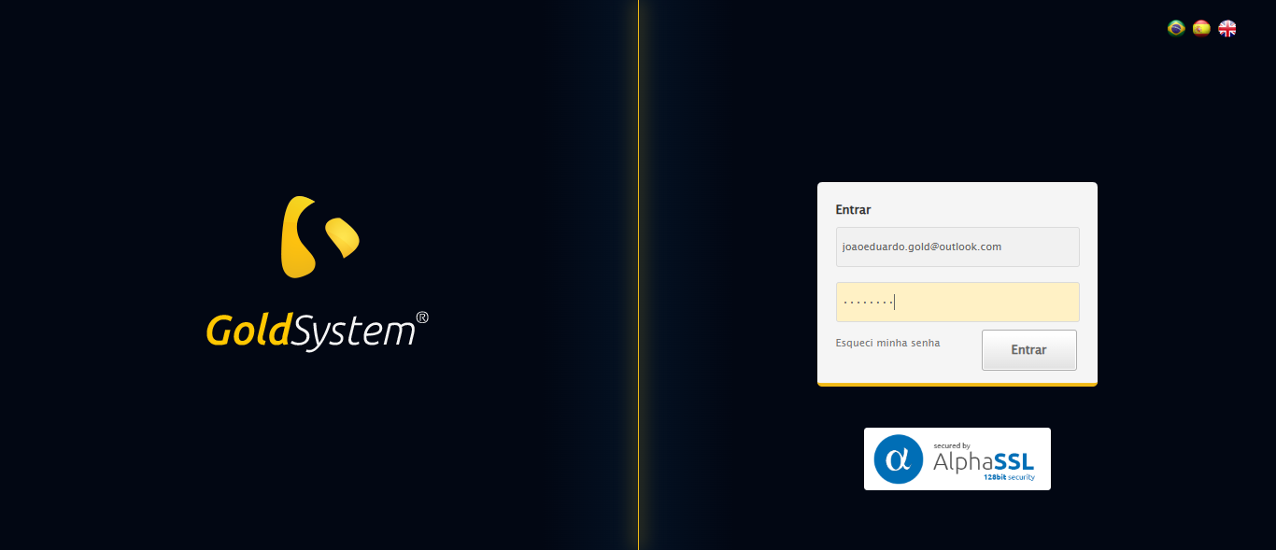
🔄 Esperando sistema carregar e ajustando zoom...
🔍 Zoom ajustado para 90%.
✅ Esperando sistema carregar e ajustando zoom realizada com sucesso.
Screenshot: esperando_sistema_carregar_e_ajustando_zoom
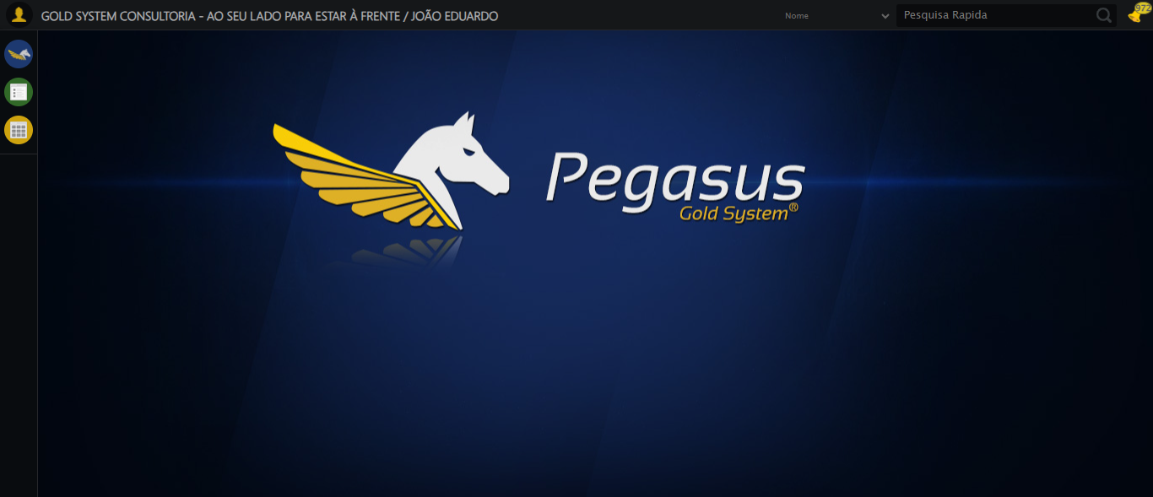
🔄 Abrindo menu Contratos...
✅ Abrindo menu Contratos realizada com sucesso.
Screenshot: abrindo_menu_contratos
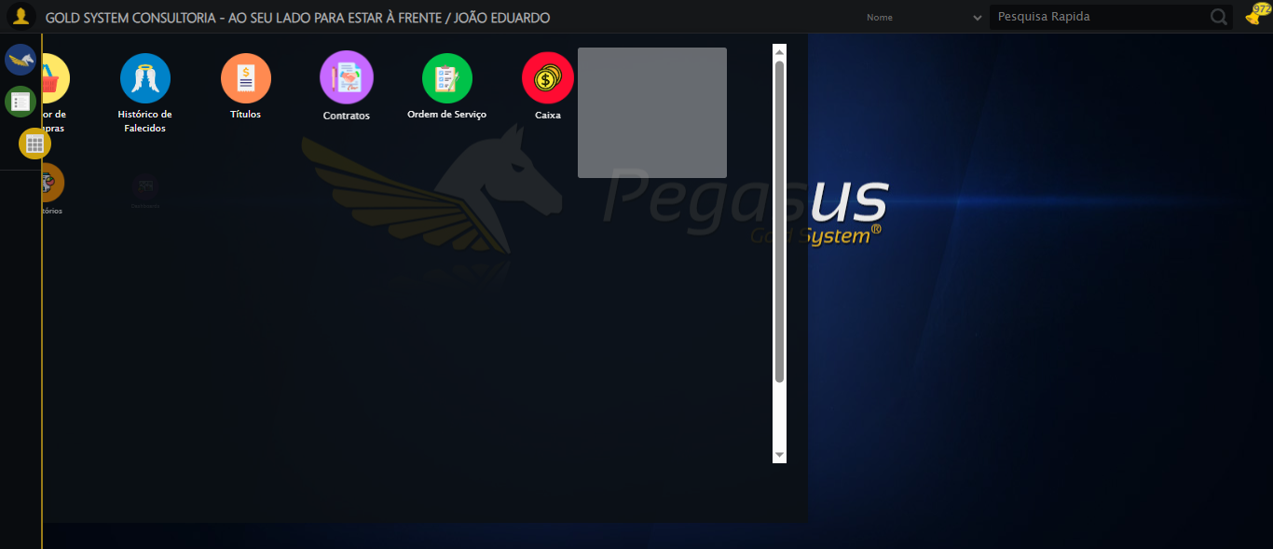
🔄 Clicando em Cadastrar...
✅ Clicando em Cadastrar realizada com sucesso.
Screenshot: clicando_em_cadastrar
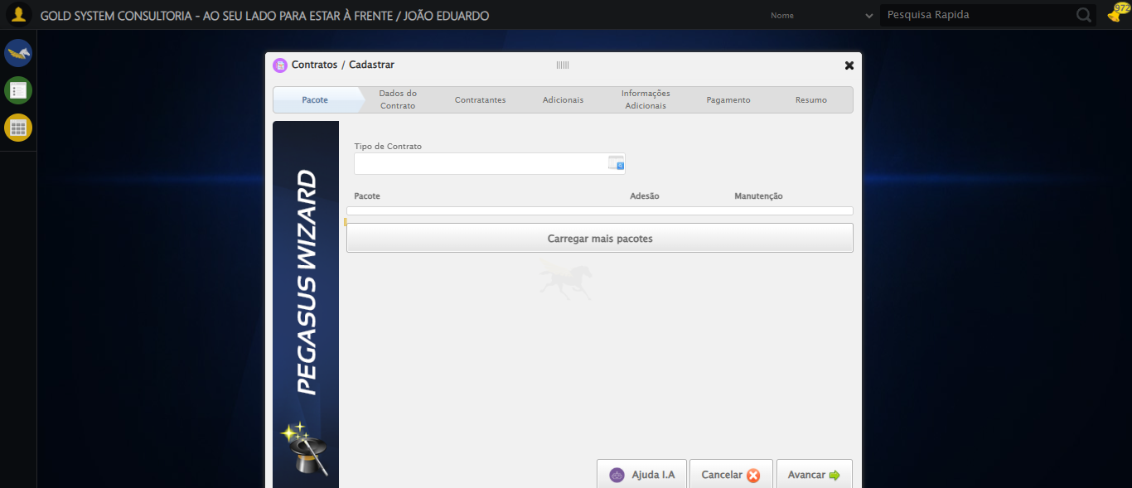
🔄 Avançando para a próxima etapa (Verificação de mensagens)...
✅ Avançando para a próxima etapa (Verificação de mensagens) realizada com sucesso.
Screenshot: avançando_para_a_próxima_etapa_(verificação_de_mensagens)
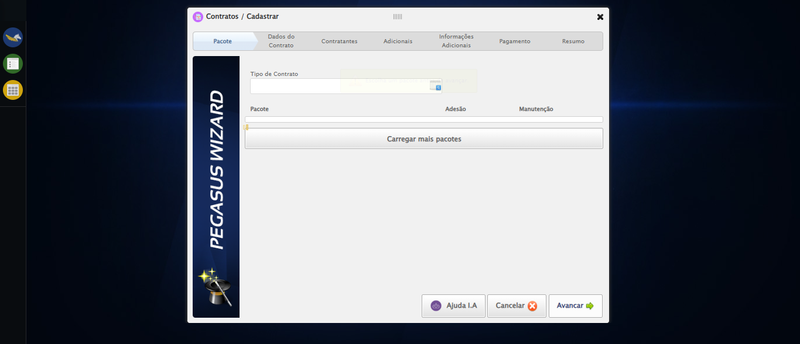
📢 ⚠️ Mensagem de Alerta: Escolha um pacote antes de avançar.
🔄 Selecionando Tipo de Contrato...
✅ Selecionando Tipo de Contrato realizada com sucesso.
Screenshot: selecionando_tipo_de_contrato
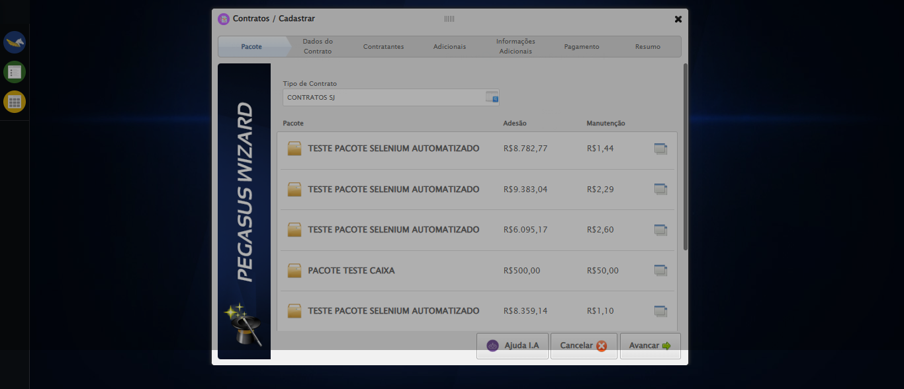
🔄 Selecionando Pacote...
✅ Selecionando Pacote realizada com sucesso.
Screenshot: selecionando_pacote
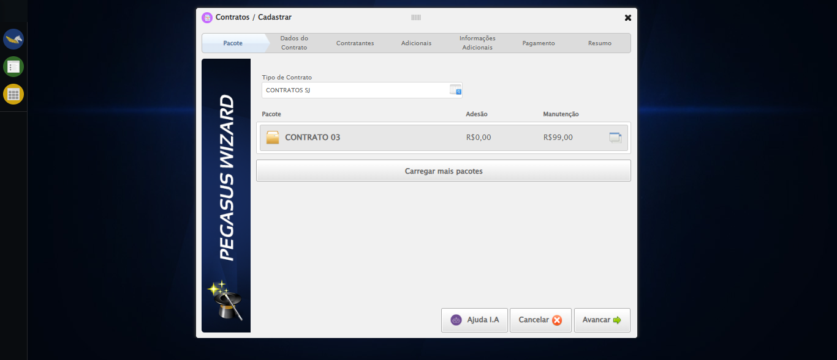
🔄 Avançando para a próxima etapa...
✅ Avançando para a próxima etapa realizada com sucesso.
Screenshot: avançando_para_a_próxima_etapa
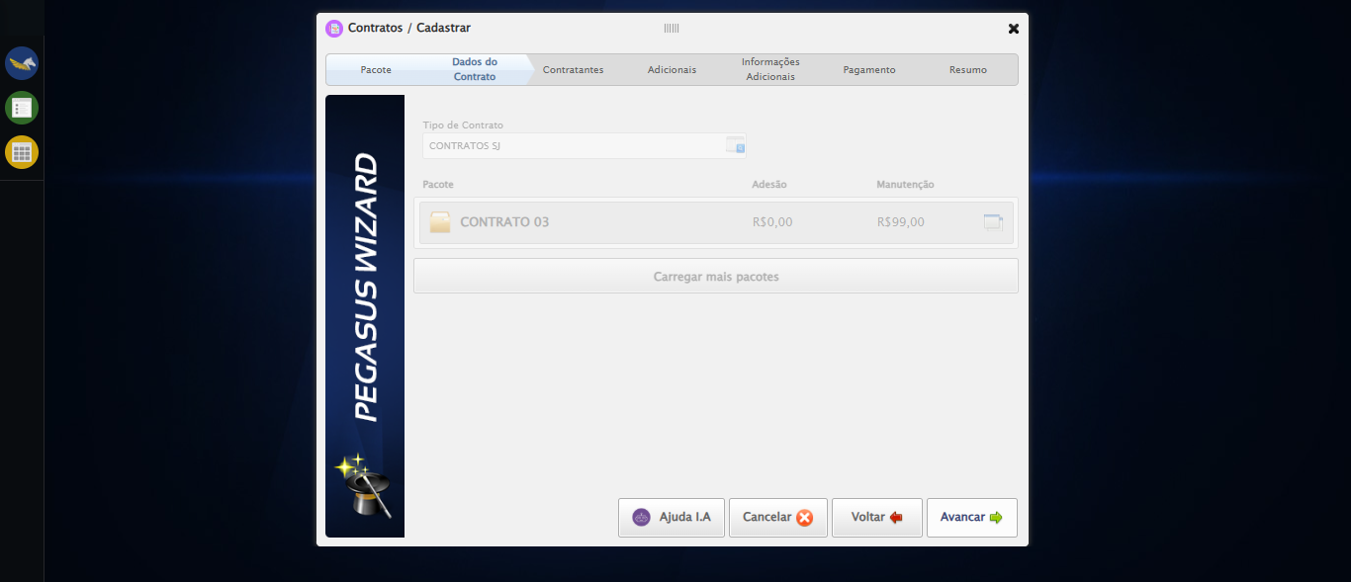
🔄 Selecionando Plano Empresa...
✅ Selecionando Plano Empresa realizada com sucesso.
Screenshot: selecionando_plano_empresa
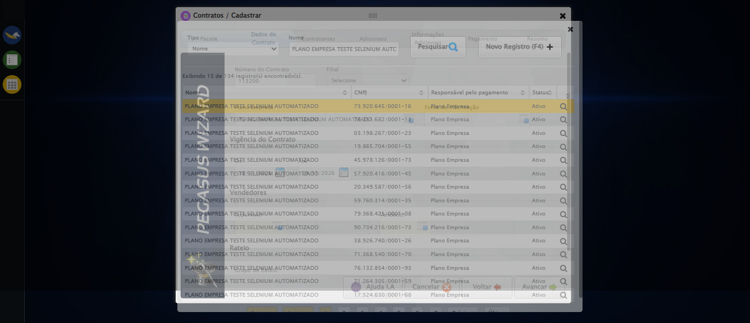
🔄 Selecionando Fonte de Informação...
✅ Selecionando Fonte de Informação realizada com sucesso.
Screenshot: selecionando_fonte_de_informação
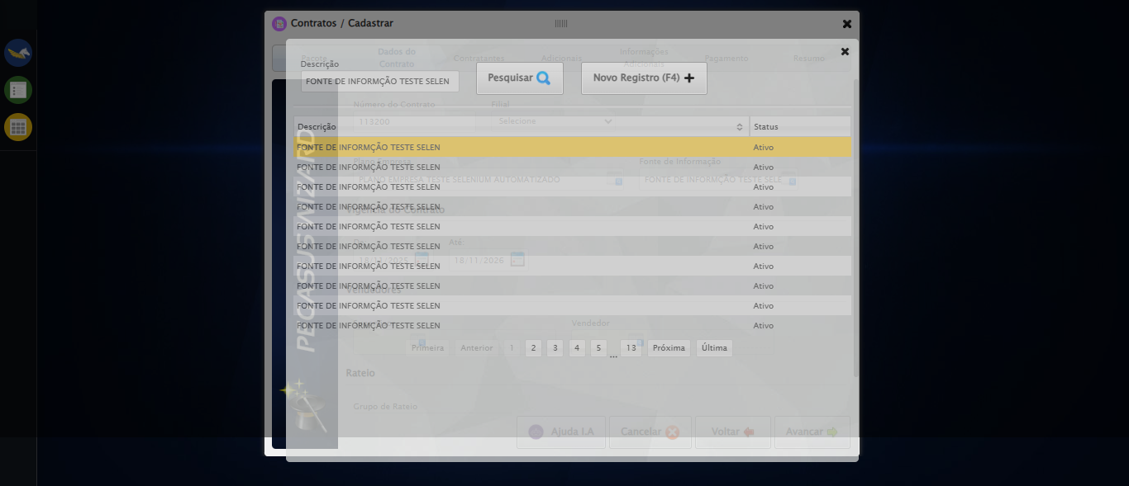
🔄 Selecionando Supervisor...
✅ Selecionando Supervisor realizada com sucesso.
Screenshot: selecionando_supervisor
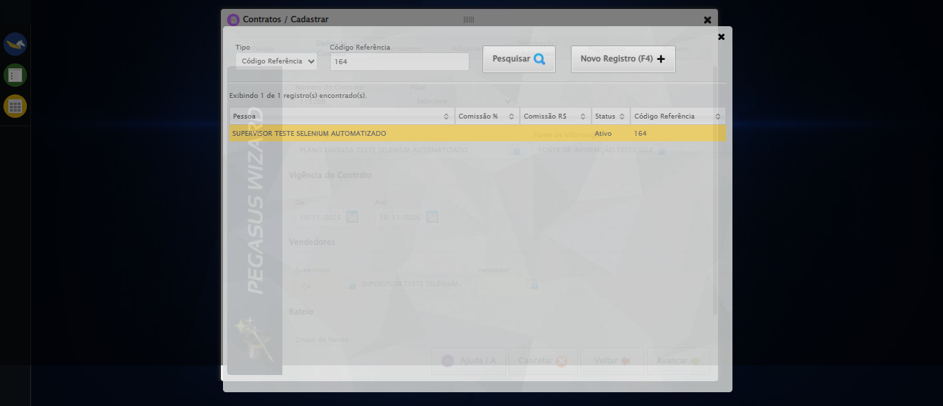
🔄 Selecionando Vendedor...
✅ Selecionando Vendedor realizada com sucesso.
Screenshot: selecionando_vendedor
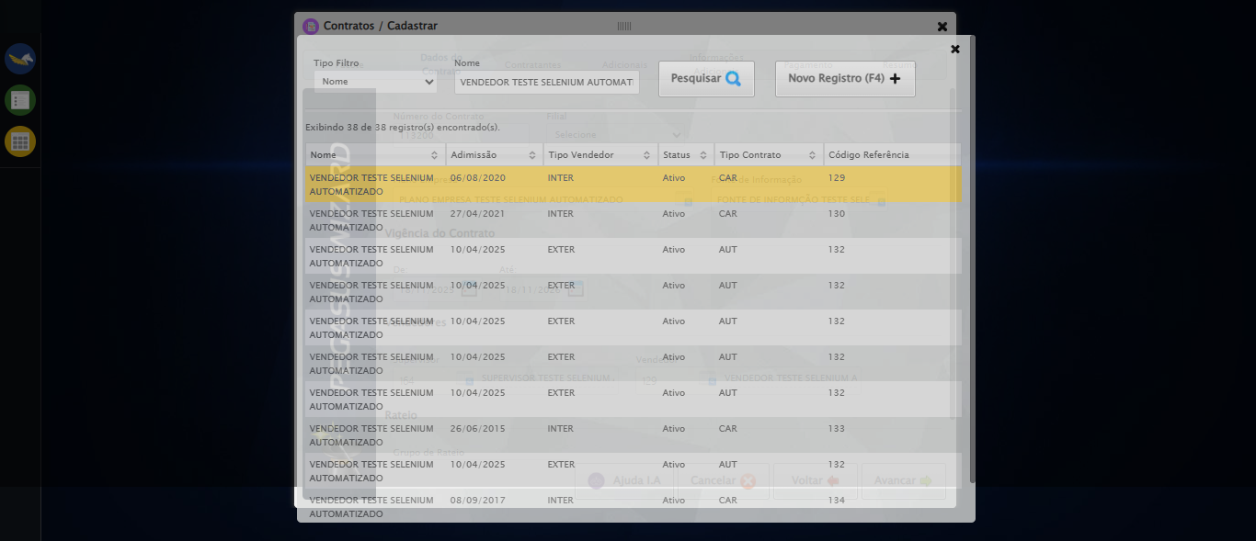
🔄 Rolando até o Lov para selecionar o Grupo de Rateio...
✅ Rolando até o Lov para selecionar o Grupo de Rateio realizada com sucesso.
Screenshot: rolando_até_o_lov_para_selecionar_o_grupo_de_rateio
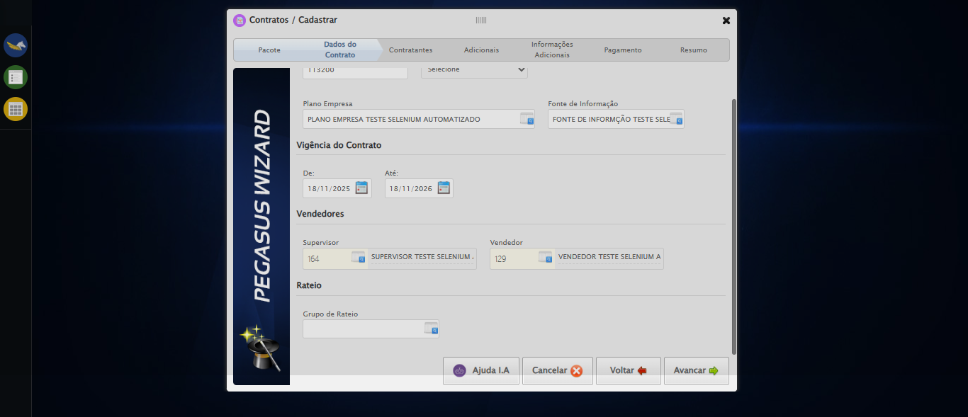
🔄 Selecionando Grupo de Rateio...
✅ Selecionando Grupo de Rateio realizada com sucesso.
Screenshot: selecionando_grupo_de_rateio
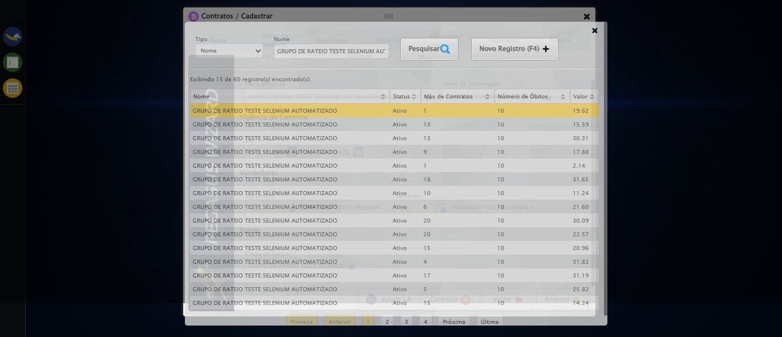
🔄 Avançando para a próxima etapa...
✅ Avançando para a próxima etapa realizada com sucesso.
🔄 Avançando para a próxima etapa (Verificação de mensagens)...
✅ Avançando para a próxima etapa (Verificação de mensagens) realizada com sucesso.
ℹ️ Nenhuma mensagem de alerta encontrada.
🔄 Selecionando Titular...
✅ Selecionando Titular realizada com sucesso.
Screenshot: selecionando_titular
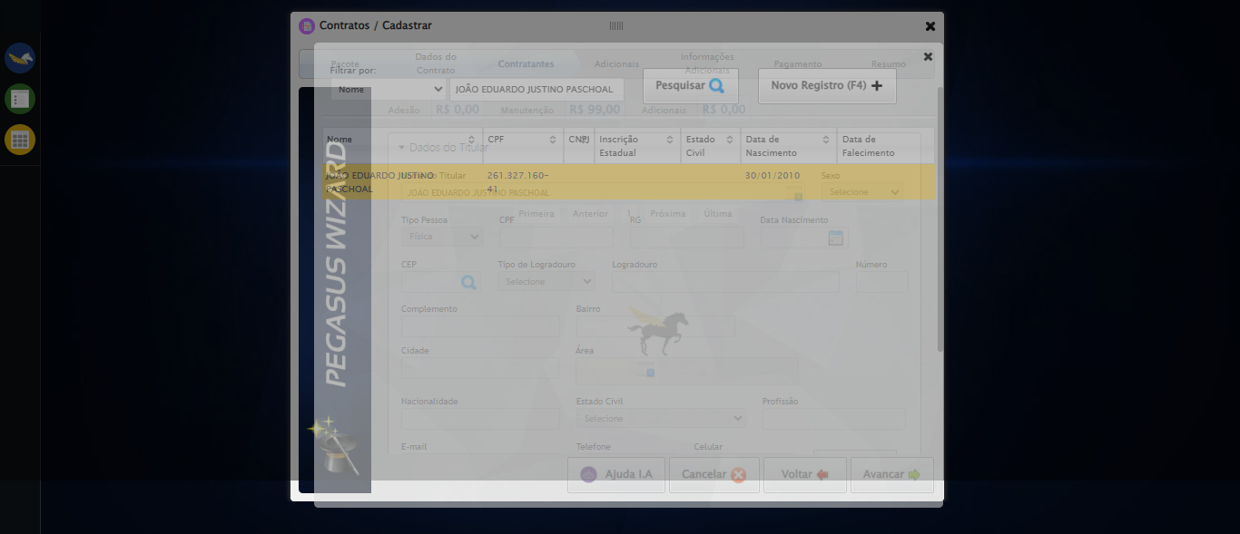
🔄 Rolando até o botão 'Salvar' para efetuar o salvamento do Titular...
✅ Rolando até o botão 'Salvar' para efetuar o salvamento do Titular realizada com sucesso.
Screenshot: rolando_até_o_botão_'salvar'_para_efetuar_o_salvamento_do_titular
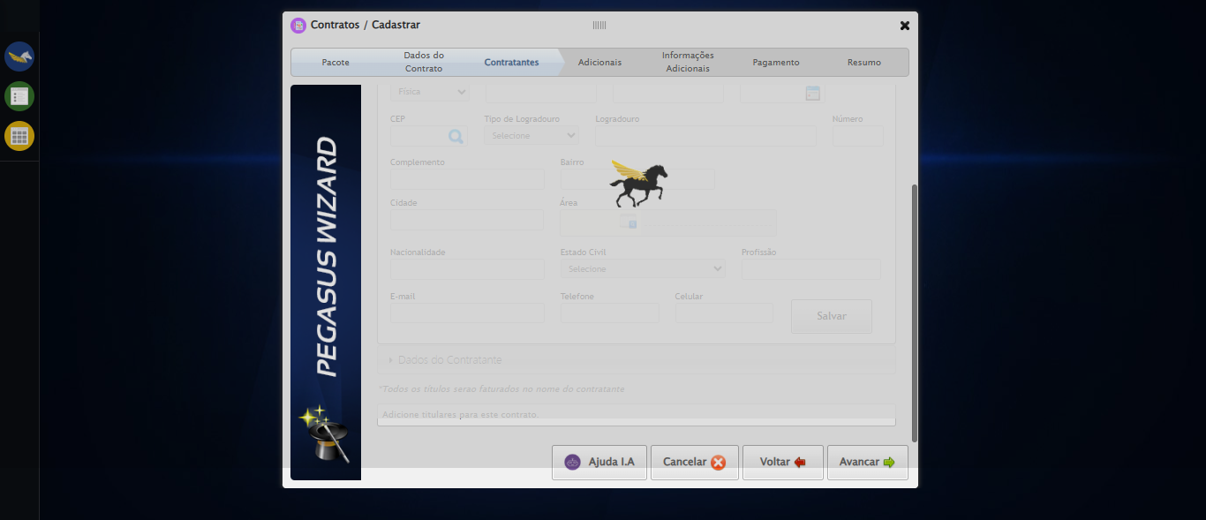
🔄 Salvando Titular...
🎯 Clique forçado em: //a[@class='btModel btGray hAlign' and @title='Adicionar ao contrato(Ctrl + enter)' and normalize-space(text())='Salvar']
✅ Clique bem-sucedido (estratégia 1)
✅ Salvando Titular realizada com sucesso.
Screenshot: salvando_titular
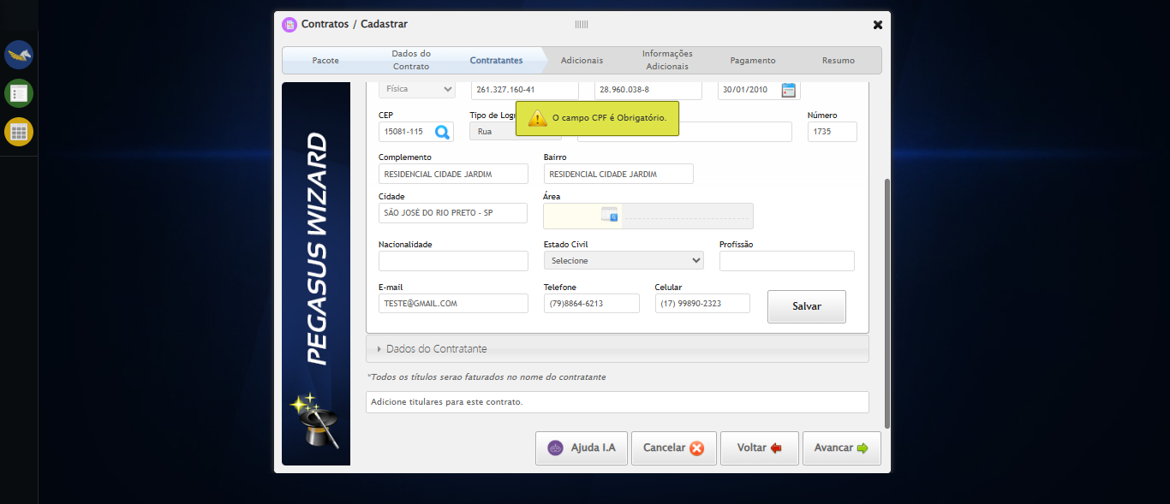
🔄 Selecionando Dependente...
❌ Erro ao selecionando dependente: Message:
Stacktrace:
Symbols not available. Dumping unresolved backtrace:
0xbe4103
0xbe4144
0x9ee71d
0xa3a03d
0xa3a41b
0xa817f2
0xa5c954
0xa7ee17
0xa5c706
0xa2da30
0xa2ed54
0xe557b4
0xe5098a
0xc0c392
0xbfc4c8
0xc0324d
0xbec478
0xbec63c
0xbd67ca
0x764afcc9
0x77de82ae
0x77de827e
Screenshot: erro_selecionando_dependente
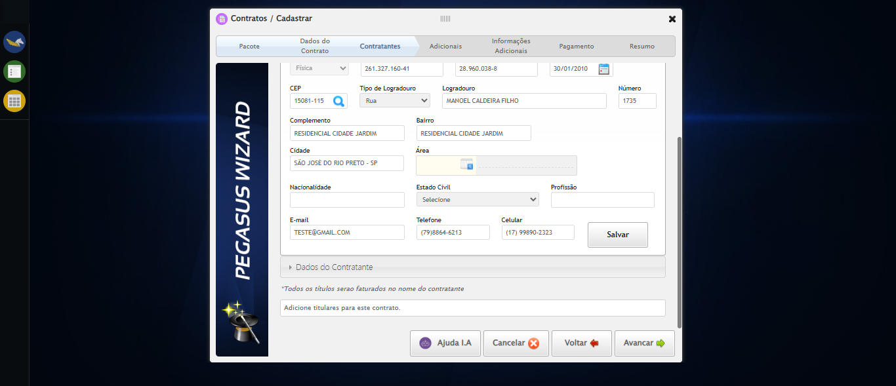
🔄 Selecionando Parentesco do Dependente...
❌ Erro ao selecionando parentesco do dependente: Message:
Stacktrace:
Symbols not available. Dumping unresolved backtrace:
0xbe4103
0xbe4144
0x9ee71d
0xa3a03d
0xa3a41b
0xa817f2
0xa5c954
0xa7ee17
0xa5c706
0xa2da30
0xa2ed54
0xe557b4
0xe5098a
0xc0c392
0xbfc4c8
0xc0324d
0xbec478
0xbec63c
0xbd67ca
0x764afcc9
0x77de82ae
0x77de827e
❌ ERRO FATAL: Message: no such window: target window already closed
from unknown error: web view not found
(Session info: chrome=142.0.7444.163)
Stacktrace:
Symbols not available. Dumping unresolved backtrace:
0xbe4103
0xbe4144
0x9ee71d
0x9cc32d
0xa6329e
0xa7e749
0xa5c706
0xa2da30
0xa2ed54
0xe557b4
0xe5098a
0xc0c392
0xbfc4c8
0xc0324d
0xbec478
0xbec63c
0xbd67ca
0x764afcc9
0x77de82ae
0x77de827e
✅ Teste concluído com sucesso.

